Всероссийский конкурс экологических проектов «Волонтеры могут все»

Номинация «Скажем нет урону природе»

Коллективное участие

ПРОЕКТ
ЭКОЛОГИЧЕСКОГО НАПРАВЛЕНИЯ
«ЗЕЛЁНЫЙ ПАТРУЛЬ»

Организация-заявитель: Государственное бюджетное профессиональное образовательное учреждение Республики Крым «Феодосийский политехнический техникум»

Участники проекта: обучающиеся политехникума

Автор- руководитель проекта: преподаватель Матисова В.Ю.

Республика Крым Город Феодосия

ПАСПОРТ ПРОЕКТА

Название проекта: Проект волонтерского экологического движения «Зеленый патруль»
Организация-заявитель: Государственное бюджетное профессиональное образовательное учреждение Республики Крым «Феодосийский политехнический техникум»
Адрес: 298105, Республика Крым, г.Феодосия, ул.Симферопольское шоссе,26
Тел.: +7 (3652) 4-17-45
Сайт организации: www.feopoliteh.ru
Ссылка в ВК: https://vk.com/club162761400
Автор-руководитель проекта: преподаватель Матисова Виктория Юрьевна
Команда проекта: обучающиеся ГБПОУ РК «Феодосийский политехнический техникум» Вдовиченко Валерия, Воробьева Анастасия, Волошина Анастасия, Кузнецова Валерия, Колбанова Ектерина, Репинский Богдан, Пономарева Екатерина, Фошка Регина, Яцук Виктория.
Актуальность проекта:
В настоящее время предельно остро встает проблема всеобщего экологического образования и воспитания. В документе «Основы государственной политики в области экологического развития Российской Федерации на период до 2030 года» (утверждено Президентом Российской Федерации 30.04.2012), определяющем политику страны в сфере экологии как проблемы общенационального и общемирового значения, подчеркивается важность непрерывного экологического образования и воспитания, указывается на необходимость формирования экологической культуры детей и молодежи.
Перед образовательными учреждениями среднего профессионального образования стоит задача: продолжить формирование у студентов основ и навыков экологической образованности – экологического мышления и опыта экологически ориентированных рефлексивно-оценочных и проектных действий, деятельностных средств вхождения в мир экологической культуры и общественных ценностей, самоопределения в них, оценки своих возможностей по участию в решении экологических проблем, исполнения своих правовых и нравственных обязанностей в области охраны окружающей среды, здоровья человека, нерасточительного потребления природных ресурсов.
Анализ исходной ситуации: экологическая культура и грамотность приобретают сегодня особую важность, способствует росту общей культуры, нравственности человека, воспитывает чувство ответственности за окружающую среду. Реализуя внутренние и внешние экологические связи, немаловажно формировать у обучающихся психологическое чувство сопричастности ко всем экологическим проблемам и озабоченности дальнейшей судьбой природы. Сегодня всем ясно, что здоровая окружающая среда не менее значима, чем материальные и духовные потребности. Важно понять и принять новые смысловые установки, создать, в противовес человеку-потребителю, новый образ человека, гуманного по отношению к самому себе и природе.
Экологическое воспитание подрастающего поколения становится одной из главных задач, стоящих перед обществом. Эффект такого воспитания во многом определяется состоянием культуры взаимоотношений с окружающей средой - природной и социальной. Привитие обучающимся культуры отношения с нею осуществляется как в процессе усвоения знаний, умений и навыков на занятиях, так и на специально организованной внеурочной деятельности.
Экологическое воспитание направлено на формирование у обучающихся сознательного отношения к окружающей среде, на охрану и рациональное использование природных ресурсов и является частью общей системы воспитания и образования.
В становлении экологического сознания обучающихся велика роль учебного заведения, которое должно воспитывать у обучающихся чувство сопричастности к природе, ощущение ее красоты, не позволяющее относиться к ней потребительски, варварски, проявлять бездушную беспечность или жестокосердие.
В целях реализации Программы экологического воспитания, реализуемой в техникуме, разработан тематический проект «Зелёный патруль».
В рамках Проекта обучающимися будут проводиться наблюдения за природой, мониторинг состояния окружающей среды, активные мероприятия по ее защите. Немаловажную роль в освоении навыков защиты природы играет работа с широкой общественностью, а также вовлечение обучающихся в практическую деятельность по решению проблем окружающей среды местного значения, агитационную деятельность: акции по очистке территории, пропаганда экологических знаний и знаний о здоровом образе жизни - листовки, блиц-опросы, газеты, презентации.
Особенностью предлагаемого проекта является вовлечение студенческого актива Государственного бюджетного профессионального образовательного учреждения Республики Крым «Феодосийский политехнический техникум» в его реализацию через организацию совместной деятельности педагог-студент.

Цель проекта: вовлечение обучающихся в природоохранную деятельность, формирование экологической культуры не менее, чем у 20% обучающихся посредством проектной деятельности и тематических мероприятий.

Задачи проекта:
- Организовать информационно-просветительскую работу для привлечения обучающихся к природоохранной деятельности, развития у них экологического мышления и экологического сознания.
- Формировать у обучающихся интерес к исследовательской деятельности, эффективному методу воспитания экологической культуры.
- Прививать интерес к проблемам экологии родного края через вовлечение обучающихся в практическую деятельность по охране окружающей среды.
- Организовать исследовательскую, практическую и социально-значимую деятельность экологического направления (в т.ч. экологические акции, трудовые десанты и т.д.).
- Способствовать развитию ответственности за состояние природных ресурсов и разумное взаимодействие с ними.

Целевая аудитория проекта: Обучающиеся ГБПОУ РК «Феодосийский политехнический техникум», население и представители городских и региональных общественных организаций (при проведении городских акций).
География проекта: Городской округ Феодосия
Сроки и период реализации проекта: 01.11.2018г.- 31.12.2020г.
Проект, состоящий из трех этапов, предполагает реализацию в течение двух лет, с перспективой развития и организации постоянно действующего волонтерского экологического движения.
КАЛЕНДАРНЫЙ ПЛАН РЕАЛИЗАЦИИ ПРОЕКТА
Этап  работы | Проводимые мероприятия | Срок реализации
Подготовительный этап | Определение темы и актуальности проекта.  Определение цели и задач проекта.  Разработка календарного плана работы  Формирование добровольческой группы, утверждение списочного состава участников  Организационное собрание по вопросу координации работы добровольческой группы | ноябрь 2018 года  декабрь 2018 года
Практический этап | Проведение плановых мероприятий  Организация встреч с участниками проекта, классных часов для привлечения большего количества обучающихся  Освещение деятельности добровольческой группы в средствах массовой информации | в течение всего срока реализации проекта
 | Оформление отчетов плановых мероприятий проекта | в течение всего срока реализации проекта
Заключительный этап | Контроль и оценка реализации экологического проекта  Анализ результатов деятельности, выступление на методическом объединении классных руководителей, педагогическом совете техникума  Подведение итогов. Подготовка отчетов, презентаций. Награждение участников проекта. | ежегодно  по окончании проекта

Методы реализации проекта:
- Организация информационных бесед, круглых столов, семинаров.
- Организация и проведение природоохранных акций.
- Мониторинг состояния окружающей среды родного края.
- Пропаганда здорового образа жизни, экологического волонтерского движения, вовлечение молодежи, освещение результатов работы в СМИ и на сайте техникума.
- Информационные кампании по защите окружающей среды.

При реализации проекта используются следующие формы работы:
- экологические занятия (беседы, лекции, классные и библиотечные часы);
- круглые столы и конференции по проблемам экологии;
- просмотр кинофильмов, социальных роликов проведение виртуальных экскурсий;
- выставки, викторины, акции, флешмобы;
- конкурсы плакатов, листовок, рисунков;
- экологические акции;
- субботники, трудовые десанты.

Практическая значимость проекта:
- Сплочение участников проекта.
- Активная природоохранная деятельность, пропаганда бережного отношения к природе.
- Практическая помощь городу в проведении экологических акций.
- Формирование экологической культуры у обучающихся.
- Привлечения внимания СМИ и общественности к проблемам окружающей среды.
- Вовлечение большего количества обучающихся, городских и региональных обществ в экологический проект.

Результаты Проекта:
- Качественные
Участвуя в проводимых природоохранных мероприятиях и информационных кампаниях в рамках волонтерского экологического проекта «Зеленый патруль», обучающиеся техникума значительно повысили свои знания в области экологии и краеведения. Они активизировали свою интеллектуальную и познавательную деятельность, а также научились самостоятельно оценивать экологическое состояние окружающей среды родного края. Принимая участие в экологических акциях по устранению экологических проблем в городе, например, уборке мусора, они стали ценить и оберегать окружающую их природу. В результате можно отметить у обучающихся рост социальной и общественной активности, формирование осознанной потребности действовать бескорыстно, от души, участвуя в волонтерской деятельности.
- Количественные:
- Количество мероприятий реализованных в рамках Проекта: 12 информационных бесед (лекций), 2 семинара, 1 круглый стол, 2 информационно-просветительские акции, 1 конкурс стенгазет, 2 выставки, 1 экологический квест, 1 акция по сбору макулатуры, 4 экологические акции (совместно с общественностью города), 8 экологические акции и трудовые десанты, организованные и проведенные самостоятельно.
- Количество выпущенной информационной продукции – 4 наименования:
«Семь способов сохранить природу»,
«Эффективные способы экономии воды в быту»,
«Сохраним первоцветы»,
«Пункты приема вторсырья и опасных отходов в г. Феодосия».
- Количество обучающихся, задействованных в различных мероприятиях – 165 человек.
- Количество публикаций в СМИ (на сайте техникума, в ВК и пр.)– 10 статей

В рамках Проекта была организована совместная работа:
- с Карадагской научной станцией им. Т.И. Вяземского
- городской волонтерской организацией.
Мультипликативность проекта:
Методы и формы работы, примененные в рамках Проекта в полной мере могут заимствоваться и применяться в других учебных заведениях. Для Феодосийского политехникума данный Проект получил дальнейшее развитие в форме создания волонтерского экологического движения на бессрочной основе, а материалы Проекта активно используются на внеклассных мероприятиях.

Приложение А

Проведенные информационно-просветительские мероприятия:
- Лекции, беседы, семинары, круглые столы:
- Лекция «Охрана природы в России и за рубежом». Рассмотрено национальное и международное законодательство об охране окружающей среды, основные направления участия общественности в природоохранном деле.
- Беседа «История развития волонтерского экологического движения». Пропаганда волонтерского движения среди студентов техникума.
- Беседа -презентация «Острые экологические проблемы в мире»
- Семинар «Заповедные уголки мира» с просмотром тематических презентаций.
- Семинар к Всемирному Дню воды «Вода – это жизнь»
- Беседа - презентация к Всемирному Дню заповедников «Заповедники Крыма»
- Круглый стол «Проблемы загрязнения Черного моря и пути их решения» в библиотеке техникума
- Открытый классный час в форме устного журнала «В этом мире мы не одни» с просмотром презентаций об экологических проблемах в регионе.
- Открытый классный час в форме презентации-викторины к Международному Дню Черного моря в общежитии техникума «Экология Черного моря».

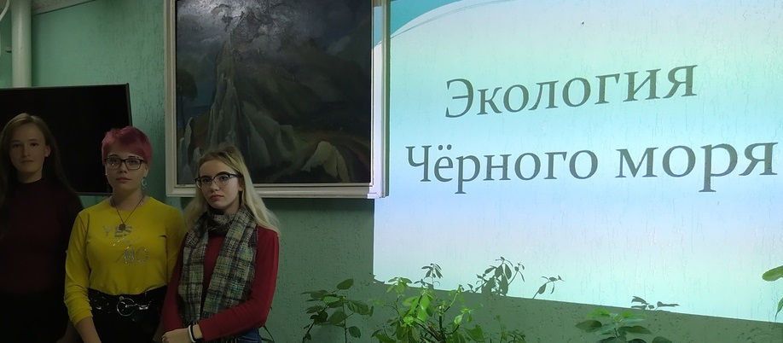

- Онлайн видео-презентация к Всемирному дню окружающей среды «Среда обитания – 21 век» (об экологических проблемах).
- Беседа «Раздельный сбор мусора. Отходы - в переработку»
- Беседа «Внимание – пластик!». Рассмотрены виды пластика, их использование в быту, влияние на здоровье человека и экологию, рекомендации по выбору пластиковых изделий и ограничению их использования.
- Беседа «Правила здорового питания». Рассмотрено влияние продуктов (в т.ч. с ГМО) и способов питания на здоровье человека, даны рекомендации по рациональному питания, выбору продуктов.
- Лекции из цикла «Потребление и экология». Рассмотрены взаимосвязь товаропроизводства, потребления и экологии, понятие и принципы устойчивого потребления.

- Выставка стенгазет, книг, буклетов «Экологические проблемы. Сохраним природу родного края» в холле Феодосийского политехникума.
- Выставка поделок студентов из втор.сырья «Вторая жизнь»
- Информационная акция среди студентов «Помочь природе может каждый» (в учебном заведении)
5. Информационно-просветительская акция среди населения города «Помочь природе может каждый» (в общественных местах вблизи техникума: на остановках, а также возле магазинов).
Студенты рассказали о том, как можно помочь природе, как сделать город чище, агитировали сортировать отходы и сдавать вторсырье. Всем желающим были предложены буклеты о раздельном сборе мусора, пунктах приема вторсырья в г. Феодосия, а также по экономному расходованию ресурсов и защите окружающей среды.
6. Экологический квест «Экология родного края» между студентами 1-2 курса .

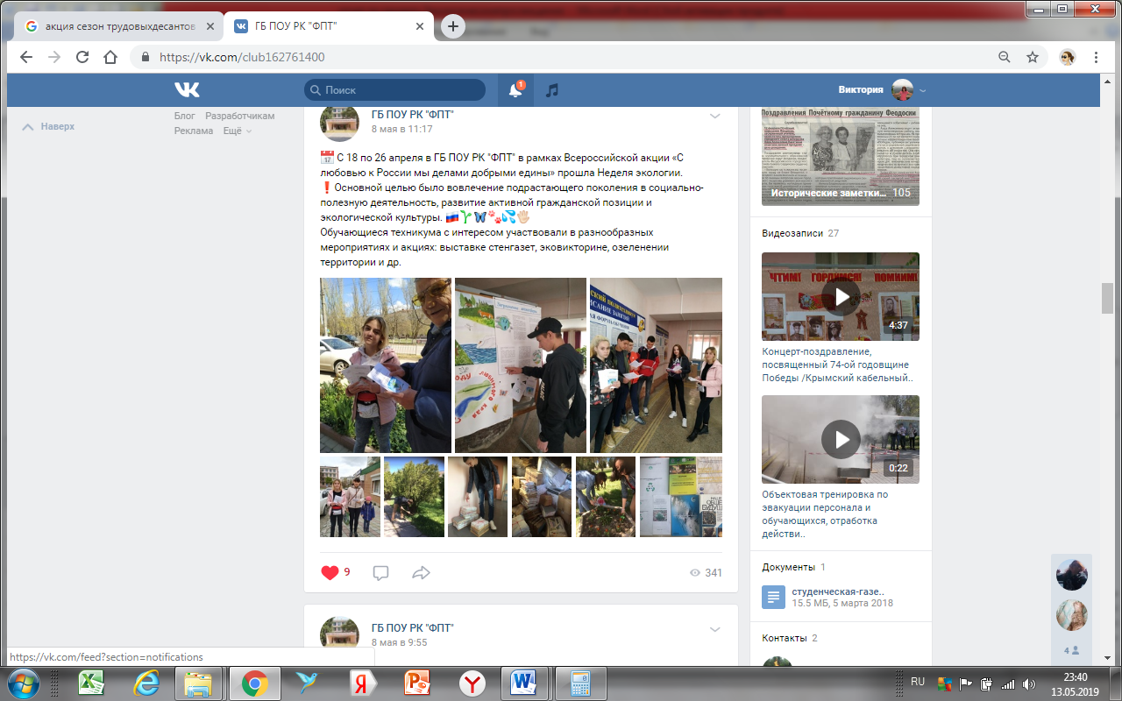
В целом в мероприятиях участвовало 145 студентов и около 50 жителей города.

Ссылки на статьи о мероприятиях:
http://feopoliteh.ru/news/ekologicheskij-kvest-ekologiya-nbsp-rodnogo-nbsp-kraya
http://feopoliteh.ru/news/nedelya-ekologii
https://vk.com/club162761400
http://feopoliteh.ru/news/informacionno-prosvetitel-skaya-akciya-pomoch-prirode-mozhet-kazhdyj
http://feopoliteh.ru/news/otkrytoe-vneklassnoe-meropriyatie-posvyashennoe-mezhdunarodnomu-dnyu-chernogo-morya
https://vk.com/club193130739?w=wall-193130739_412

Приложение Б

Природоохранная деятельность. Экологические акции и мониторинг состояния окружающей среды
- Акция «Поможем птицам зимой!» (зима 2018, 2019г.)
- Мониторинг состояния экологии в регионе. Обсуждение проблемы мусора в Крыму. Разработка карты сбора бытовых отходов в Феодосии (2019 г.)
- Экологическая акция «Чистый двор», работа на территории техникума по уборке мелкого мусора, посадке цветов и пр. (осень, весна 2019-2020 гг.)
- Экологическая акция «Чистый дом» по уборке и благоустройству территории общежития техникума и близлежащей территории (апрель 2019г.)
- Экологические инициативы (трудовые десанты) по уборке от мусора общественной территории (осень 2019 г.)
- Экологическая акция по уборке г.Паша-Тепе от мусора «Чистый Крым» совместно с волонтерской городской организацией (06.04.2019г.)
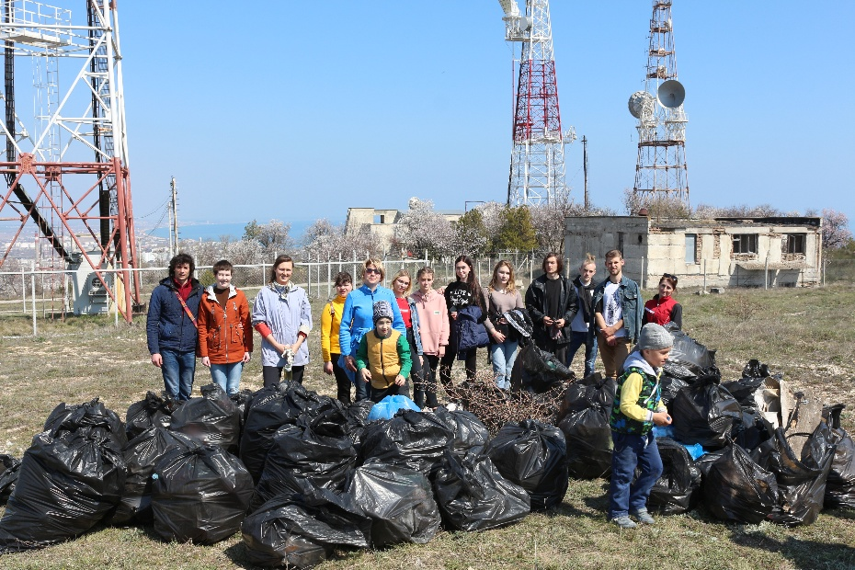

- Акция по сбору макулатуры «Макулатуру в переработку» (май 2019г.)

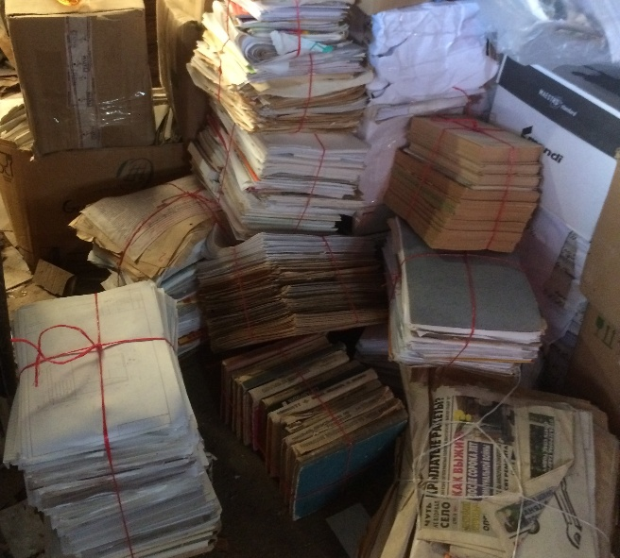

- Экологические акции на территории Карадагского природного заповедника, в Тихой и Лисьей бухтах «Побережье без мусора» (весна 2019г., осень 2020г.)

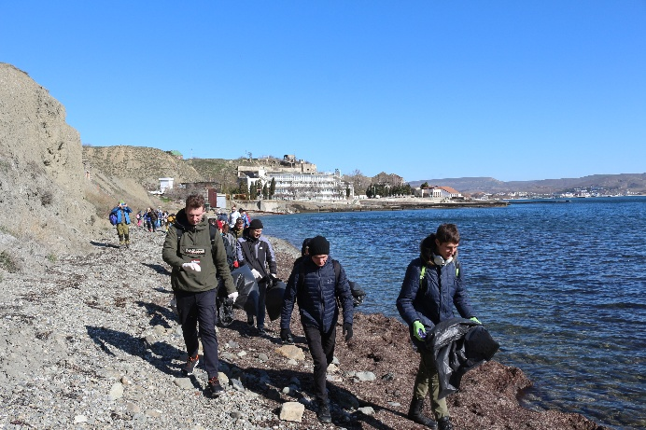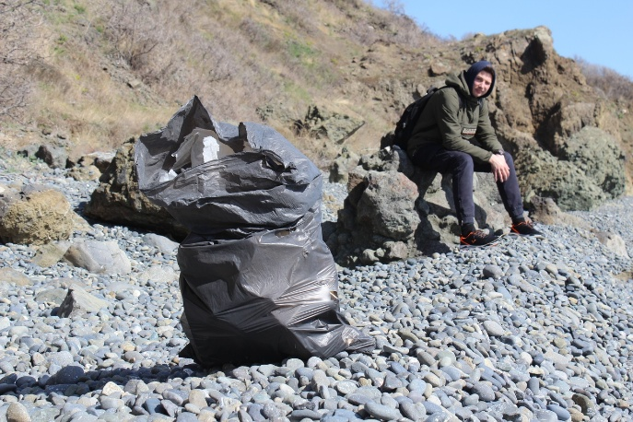

Ссылки на публикации о мероприятиях:
http://karadag.com.ru/news/novosti_za_23032019_.html
http://feopoliteh.ru/news/uchastie-volonterov-tehnikuma-v-ekologicheskih-akciyah
http://feopoliteh.ru/news/akciya-ekologicheskaya-iniciativa
http://feopoliteh.ru/news/akciya-ekologicheskaya-iniciativa-1-11-19
https://vk.com/club162761400?z=video-162761400_456239079%2Fvideos-162761400%2Fpl_-162761400_-2

Приложение В

Буклет «Эффективные способы экономии воды в быту»

Подготовлен участниками Проекта.

ГБ ПОУ Республики Крым
«Феодосийский политехнический техникум»

Экологический проект «Зеленый патруль»

Эффективные
способы экономии воды в быту

Феодосия, 2019
Вода занимает 70 % земной поверхности, но только 1 % воды легко доступен для потребления. Учитывая то, что вода — это крайне важный ресурс для жизни на Земле, снижение водного следа на ее потребление является ответственным шагом для любого человека.
Экономить воду совсем не сложно, а начинать такую экономию необходимо с собственного дома. К тому же, экономия воды позволит сократить коммунальные платежи. При должном подходе сумму, которую Вы ежемесячно платите за использованную воду, вполне реально уменьшить в 2, а то и в 3 раза.
Что нужно делать?
1. Прежде всего, следует содержать сантехнику в исправности.
О какой экономии можно вести речь, когда вода зачастую течет просто так?! Почините или замените все протекающие краны. Капание из крана - это потеря до 24 л в сутки (720 л в месяц), течь из крана - до 144 л в сутки, (т.е. до 4000 л воды в месяц)! А также, старайтесь плотно закрывать кран.
2. Необходимо максимально использовать современную бытовую технику и сантехнические устройства. В настоящее время продается множество техники, которая значительно экономит воду.
Ручная стирка белья более затратна, нежели с помощью стиральной машины.
Для мытья посуды лучше использовать посудомоечную машину, которая расходует на порядок меньше воды по сравнению с ручной мойкой. В итоге экономится вода, время и деньги (моющие средства). Посудомоечная машина сбережет вам до 2/3 воды, которую раньше вы тратили на мытье посуды.
В идеале следует заменить всю устаревшую сантехнику на более экономичную, современную. Например, установить унитаз со сливным бачком, работающим в двух режимах - стандартном и экономичном, что сэкономит примерно 15 л воды в день для семьи из трех человек. Таким образом, за год вы сбережете 5500 л воды.
Смесителей сейчас огромный выбор, наиболее экономно расходующие воду - рычаговые, сенсорные, с двумя потоками, с аэраторами-распылителями и т. д. Использование таких устройств позволяет сэкономить до 60 % воды.
3. Используйте душ вместо ванны.
Принимая душ в течение 5 минут, вы расходуете до 50 л воды, а для того, чтобы наполнить ванну, необходимо воды больше - до 200 л.
4. При мытье посуды не держите кран постоянно открытым. Использование проточной воды расточительно вдвойне, поскольку увеличивается не только расход воды, но и моющих средств. Если между ополаскиваниями тарелок закрывать кран, то расход воды снизится в десятки раз.
5. Закрывайте кран, когда чистите зубы.
Для того, чтобы прополоскать рот, наберите стакан воды. Таким образом, вы сэкономите до 45 л воды - именно столько уйдет в канализацию через открытый кран за 3 минуты.
6. Используйте лайфхаки.
Если сливной бачок вашего унитаза не оборудован двумя режимами слива, то избежать потерь воды поможет простое средство. Наполните двухлитровую пластиковую бутылку водой и поместите в бачок. Это нехитрое "устройство" позволит сэкономить до 20 л чистой воды в день.

Установите насадки-распылители на краны. Это также поможет сократить потребление воды.
7. Не размораживайте продукты под струей воды.
Помимо ее нецелевого расхода, это чревато ухудшением свойств продуктов. Лучше всего заранее переложить продукты из морозилки в холодильник.
8. Не мойте овощи и фрукты под проточной водой.
Пользуйтесь для мытья продуктов миской. Этот способ позволяет эффективно очищать плоды от песка и грязи. Для наполнения одной большой кастрюли или миски вам понадобится всего 3 л воды, в то время как при проточном мытье фруктов из водопроводного крана ежеминутно вытекает 15 л воды.

Все эти несложные способы экономии воды особо актуальны в Крыму – регионе с дефицитом водных ресурсов.

Бережно расходуя воду,
Вы делаете свой вклад в решение проблемы дефицита пресной воды и экономите свой семейный бюджет!

Источники: www.veda.by/economy.htm
https://ru.wikihow.com/экономить-воду
Феодосийский политехнический техникум
feopoliteh.ru

